HZJC-204
绝缘油介损测试仪

使用手册

武汉市合众电气设备制造有限公司
尊敬的顾客
感谢您使用本公司的产品。在您初次使用设备前，请您详细地阅读本使用说明书，将可帮助您熟练地使用我公司设备。
我们的宗旨是不断地改进和完善公司的产品，因此您所使用的设备可能与使用说明书有少许的差别。如果有改动的话，我们会用附页方式告知，敬请谅解！您有不清楚之处，请与公司售后服务部联络，我们定会满足您的要求。

由于试验设备均有可能带电压，您在插拔测试线、电源插座时，会产生电火花，小心电击，避免触电危险，注意人身安全！

- 慎重保证
本公司生产的产品，在发货之日起三个月内，如产品出现缺陷，实行包换。三年内如产品出现缺陷，实行免费维修。 三年以上如产品出现缺陷，实行有偿终身维修。如有合同约定的除外。
- 安全要求
请阅读下列安全注意事项，以免人身伤害，并防止本产品或与其相连接的任何其它产品受到损坏。为了避免可能发生的危险，本产品只可在规定的范围内使用。
只有合格的技术人员才可执行维修。
—防止火灾或人身伤害
使用适当的电源线。只可使用本产品专用、并且符合本产品规格的电源线。
正确地连接和断开。当设备连线处联机状态时，请勿随意连接或断开测试导线。
产品接地。本产品除通过电源线接地导线接地外，产品外壳的接地柱必须接地。为了防止电击，接地导体必须与地面相连。在与本产品做联机试验前，应确保本产品已正确接地。
注意所有终端的额定值。为了防止火灾或电击危险，请注意本产品的所有额定值和标记。在对本产品进行连接之前，请阅读本产品使用说明书，以便进一步了解有关额定值的信息。
请勿在无产品盖板时操作。如盖板或面板已卸下，请勿操作本产品。
使用适当的保险丝。只可使用符合本产品规定类型和额定值的保险丝。
避免接触裸露电路和带电金属。产品有电时，请勿触摸裸露的接点和部位。
在有可疑的故障时，请勿操作。如怀疑本产品有损坏，请本公司维修人员进行检查，切勿继续操作。
请勿在潮湿环境下操作。
请勿在易爆环境中操作。
保持产品表面清洁和干燥。

－安全术语
警告：警告字句指出可能造成人身伤亡的状况或做法。

目 录
一、概述 4
二、控制面板 4
三、油杯简介 5
四、工作原理 7
五、主要技术指标 9
六、操作 10
七、仪器成套性 13
八、运输、贮存 13
九、开箱及检查 13
十、其它 14

一、概述
HZJC-S型一体化精密油介损体积电阻率测试仪是用于绝缘油等液体绝缘介质的介质损耗角及体积电阻率的高精密仪器。一体化结构。内部集成了介损油杯、温控仪、温度传感器、介损测试电桥、交流试验电源、标准电容器、高阻计、直流高压源等主要部件。其中加热部分采用了当前最为先进的高频感应加热方式，该加热方式具备油杯与加热体非接触、加热均匀、速度快、控制方便等优点。交流试验电源采用AC-DC-AC转换方式，有效避免市电电压及频率波动对介损测试准确性影响，即便是发电机发电，该仪器也能正确运行。内部标准电容器为SF6充气三极式电容，该电容的介损及电容量不受环境温度、湿度等影响，保证仪器长时间使用后仍然精度一致。
仪器内部采用全数字技术，全部智能自动化测量，配备了大屏幕（240×180）液晶显示器，全中文菜单，每一步骤都有中文提示，测试结果可以打印输出，操作人员不需专业培训就能熟练使用。
特别提示：本公司警告用户，本仪器有高压输出，使用不当可能危及人身安全。
在使用本仪器之前，务必先仔细阅读本使用说明书！

二、控制面板
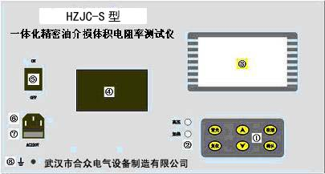
图一 控制面板图
- 键盘区
  - 背光： 控制液晶屏背光灯的开关；
  - 复位： 初始化整机的全部控制；
  - ↑ ： 菜单操作时向上移动菜单条；设置操作时为数字“加”；
  - ↓ ： 菜单操作时向下移动菜单条；设置操作时为数字“减”；
  - 取消： 取消当前的操作，并返回上一菜单；
  - 确认： 确认当前的操作，并进入下一菜单或开始执行操作；
2．状态指示区
- 高压： 如果灯亮，表示油杯上已经带高压电；
- 加热： 如果灯亮，表示加热炉正在加热；并不表示油杯上的温度，灭灯时同样要注意油杯上的高温；
3．液晶显示屏
4．微型打印机
5．总电源开关
6．电源插座
7．总保险座（内置10A保险管）
8．接地钮

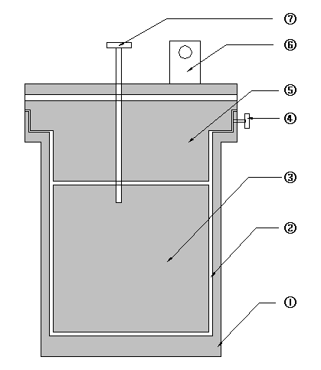
三、油杯简介
图二 油杯结构图
- 油杯结构
① 油杯杯体，测量加压极
② 油隙
③ 油杯内电极，测量测试极
④ 内电极固定钮
⑤ 油杯内电极，测量屏蔽极
⑥ 屏蔽极，跟⑤相连
⑦ 测试极，跟③相连
2．油杯技术标准
油杯采用三极式结构，完全符合GB5654-85标准，极间间距2mm，可消除杂散电容及泻漏对介损测试结果的影响。
3．拆装油杯
- 装入油杯：将油杯平稳放入仪器加热炉内，保证油杯底部接触良好，以便有良好的电接触和热接触，装入后应将测试线夹好，红夹子连测试极，黑夹子连屏蔽极。
- 取出油杯：取下测试线后向上直接将油杯取出。
4．拆装油杯电极
将内电极固定钮④旋松后可将内电极全部取出；同样，装入内电极后应将内电极固定钮④旋紧。
注意：内电极系非常精密部件，取出、装入时一定动作缓慢，平稳，内外电极间不要碰撞，以防破坏表面，导致整个油杯报废；
5．装入油样：
将内电极取出，往油杯内倒入油样40ml，注意尽可能不要在油中夹入气泡，然后将内电极装入油杯，且需静止15分钟以上，让气泡全部排出后方可进行测试。
6．油杯清洗：
测量前，应对油杯进行的清洗，这一步骤非常重要。因为绝缘油对极微小的污染都有极为敏感的反应。因此必须严格按照下述方法要点进行。
- 完全拆卸油杯电极；
- 用中性擦皂或洗涤剂清洗。磨料颗粒和磨擦动作不应损伤电极表面；
- 用清水将电极清洗几次；
- 用无水酒精浸泡各零件；
- 电极清洗后，要用丝绸类织物将电极各部件的表面擦拭干净（别的布料可能会有绒毛粘在电极上），并注意将零件放置在清洁的容器内，不要使其表面受灰尘及潮气的污染；
- 将各零部件放入100℃左右的烘箱内，将其烘干。
有时由于油样很多，所以在测量中往往会一个接一个油样进行测量。此时电极的清洗可简化。具体做法如下：
- 将仪器关闭，将整个油杯都从加热器中拿出，同时将内电极从油杯中取出；
- 将油杯中的油倒入废油容器内，用新油样冲洗油杯几次；
- 装入新油样；
- 用新油样冲洗油杯内电极几次，然后将内电极装入油杯。
这种以油洗油的方式可大大提高了测量速度，但如遇到特别脏的油样或长时间不用时，应使用前面一种方式。
7．油杯主要技术参数
⑴ 高低压之间距离 2mm
⑵ 空杯电容量 60±2PF
⑶ 最大测试电压 工频2000V
⑷ 空杯介损 tgδ＜1×10⁻⁴
⑸ 液体容量 约40ml
⑹ 电极材料 不锈钢
⑺ 体积 70mm(D)×120mm（H）

四、工作原理
1．仪器内部功能构造框图
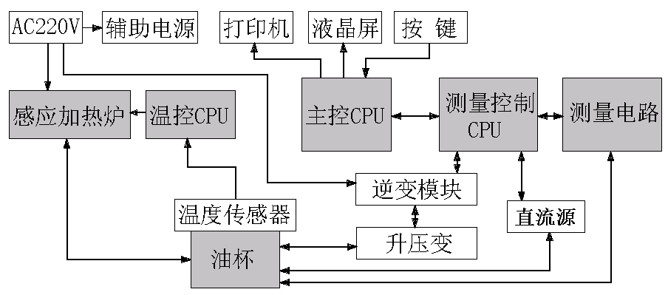

图三 仪器内部功能构造框图
2、介损测量原理图
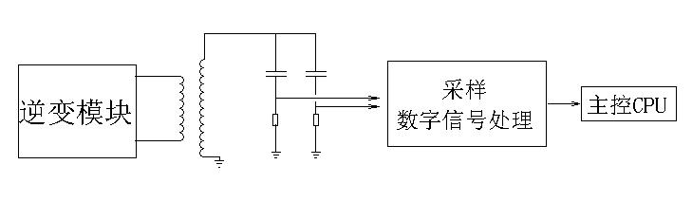
图四、介损测量原理图
3．工作原理
A．加热
仪器采用高频感应炉加热，启动加热后，温控CPU发出加热命令，同时采集油杯内部温度传感器的温度值，加热采用变功率控制和PWM控制两者相结合的控制方式。在油样温度较低时，用大功率加热方式，这有利于缩短油样加热时间；待温度升至接近预设温度时，采用较小功率PWM加热方式，这样有利于油样加热均匀。
高频感应炉加热避免了发热块加热不均匀的现象。
B．控温
在实测温度接近预设温度时，温控CPU采用小功率PWM方式加热，采样温度值经PID运算，分析出最佳PWM控制占空比，使温度严格控制在预设温度误差范围以内。
C．介损测量
试验电压同时加在仪器内部标准电容器及油杯加压极上，测量电路对这两路信号进行PGA等控制后对两通道信号进行同步AD采样，将数字信号送DSP（数字信号处理器），DSP对其进行滤波、FFT等运算后计算出tgδ、C x 、ε等参数，送主控CPU。
D．体积电阻率测量
直流高压试验电压加在油杯加压极上，经过测试回路，产生一微弱电流信号，该微弱电流信号经测量电路放大后送进AD采样，将数字信号送DSP（数字信号处理器），DSP对其信号进行处理，计算出Rx、ρ等参数，送主控CPU。
4．名词解释
tgδ : 油样介质损耗角正切值；
Cx ：油样油杯的电容值；
εr ：相对介电常数，它是根据电容值换算而得到的；
上述三参数所用的试验源为交流电压源
Rx ：油样的绝缘电阻；
ρ ：油样的体积电阻率，它是根据绝缘电阻换算而得到的；
上述二参数所用的试验源为直流电压源
基于上述两种不同的试验电源对油样有不同的极化效应，因而重复测试时，中间必须有足够的放电时间！否则数据不可靠！

五、主要技术指标
1 | 使用条件 | -5℃∽40℃ RH＜80%
2 | 电 源 | AC 220V±10% 频率无限制
3 | 高压输出 | 1000V∽2200V 每隔200V
 | 精 度 | 2%
 | 容 量 | 50VA 输出电流25mA
4 | 温控感应炉 | 最大功率500W
5 | 温度控制范围 | <100℃
6 | 温度测量误差 | ±0.5℃
7 | 控温误差 | ±1℃
8 | 控温时间 | 室温到90℃ 小于20min
9 | 测量范围 | tgδ 无限制
 |  | C x 15PF-300PF
 |  | Rx 10M-10T
10 | 精 度 | △ tgδ：  △ C x：  △ Rx： |  | ±(读数*1.0%+0.020%)  ±(读数*1.0%+0.5PF)  ±读数 * 10%
11 | 相对介电常数 | εr | 自动计算
12 | 体积电阻率 | ρ | 自动计算
13 | 外形尺寸 | 450（L）×310（W）×360（H）
14 | 重 量 | 18Kg

六、操作
1、菜单说明
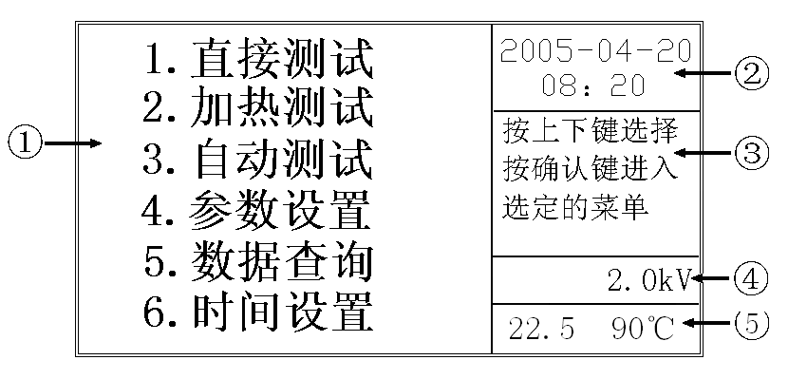

图五 主菜单图
① 主功能菜单
菜单1：<直接测试>
功能：不加热直接进行介损测试。
用途：主要用于测试空杯介损及室温时油样介损。
菜单2：<加热测试>
功能：加热，直到达到设定温度后恒温，
任何时候启动测试时对介损进行测试。
用途：主要用于需要掌握中间某温度段的介损值。
菜单3：<自动测试>
功能：加热，直到设定温度后恒温，
在油样温度达到设定温度后自动启动介损测试。
用途：主要用于自动测试设定温度的介损值。
菜单4：<参数设置>
功能：用于设置恒温温度及介损测试电压。
菜单5：<数据查询>
功能：用于查询以前实验的存储数据结果。
菜单6：<时间设置>
功能：用于校准时钟、日历，此时钟在停电后会继续运行。
② 日历
③ 状态提示框
④ 设置电压
⑤ 当前油杯温度、设置加热温度
2、仪器操作说明及注意事项
- 仪器接地端接地，电源入口引入AC220V电源；
- 打开箱盖，可将油杯取出，加热及测试介损时，应将箱盖关上；
- 箱盖内有一根测量线，其芯线应连油杯测量极，屏蔽层应连油杯屏蔽极；
- 启动加热后，油杯上会有高温，如要取出油杯等物，应小心操作，以免灼伤；
- 启动测试后，油杯上会带高压电，如要取出油杯应小心操作，以免触电；
- 箱盖具有合盖保护，打开盒盖时，会中断加热及中断高压。
- 搬运仪器时应将油杯取出单独包装，以防止从中掉出打坏油杯。
3、菜单操作详细说明
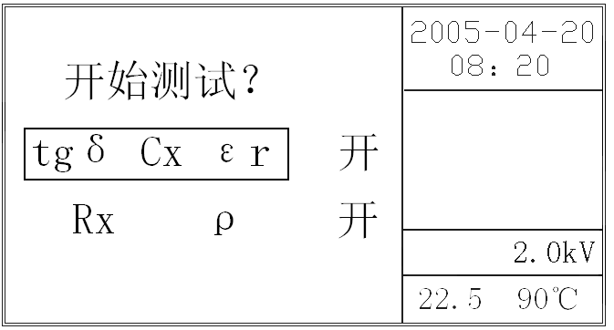
1、确认“直接测试”菜单进入菜单图一
2、按上下键可以移动需要操作的菜单
3、光标移动到开始测试时按确认键将启动测试
4、光标移动到下面两菜单按确认键开/关该功能
菜单图一 5、开：测试该项参数，关：不测试该项参数
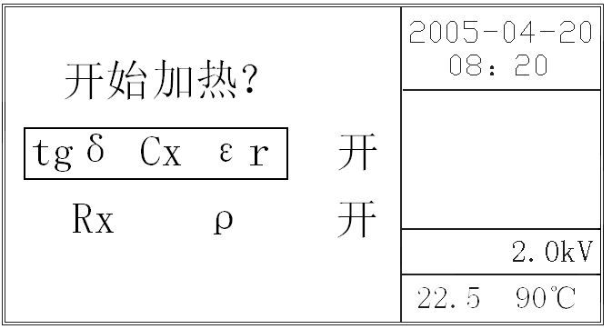
1、确认“加热测试”菜单进入菜单图二
2、按上下键可以移动需要操作的菜单
3、光标移动到开始加热时按确认键将启动加热
4、光标移动到下面两菜单按确认键开/关该功能
菜单图二 5、开：测试该项参数，关：不测试该项参数

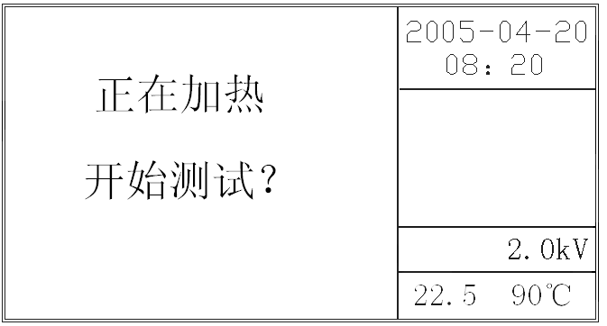
1、在菜单图二中确认“开始加热”后进入菜单图三
2、按确认键随时可以启动测试

菜单图三
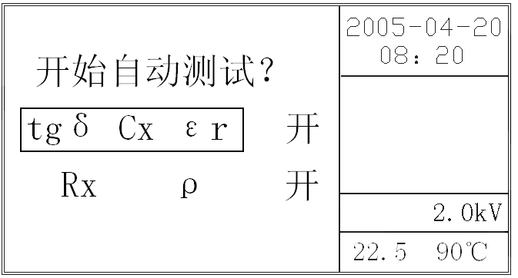
1、确认“自动测试”菜单进入菜单图四
2、按上下键可以移动需要操作的菜单
3、光标移动到开始自动测试时按确认键将启动加热
菜单图四 4、光标移动到下面两菜单按确认键开/关该功能
5、开：测试该项参数，关：不测试该项参数

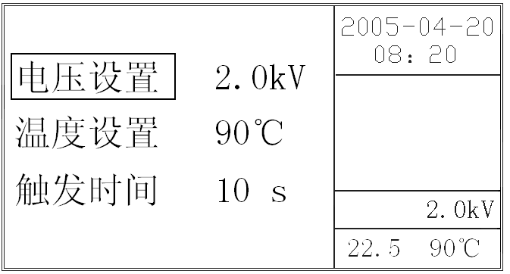
1、确认“参数设置”菜单进入菜单图五
2、按上下键可以修改光标对应的值
3、按确认键将存储该数据并将光标移动到下一菜单
4、注意，必须确认后该数据才有效，按取消 键将退出
菜单图五 5、触发时间是指温度达到设定温度后，整个杯体温度达到内外平衡的一个估计时间
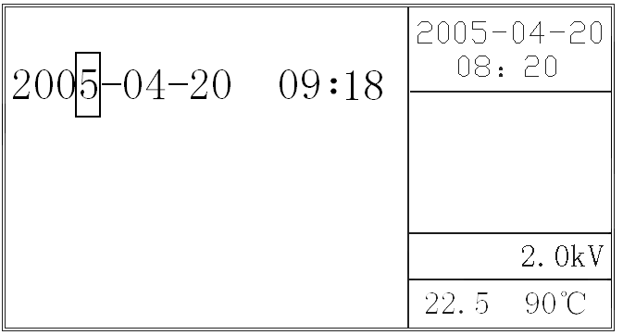
1、确认“时间设置”菜单进入菜单图六
2、按上下键可以修改光标对应的值
3、按确认键将存储该数据并将光标移动到下一菜单
菜单图六 4、注意，必须确认后该数据才有效，按取消键将退出

七、仪器成套性
1 仪器主机 1台
2 介损油杯 1套
3 专用测试电缆 1根
4 AC220V电源线 1根
5 使用说明书 1份
6 出厂合格证 1份
7 保险管、打印纸 备用

八、运输、贮存
1、运输
设备需要运输时，建议使用包装箱和减震物品，以免在运输途中造成不必要的损坏，给您造成不必要的损失。
设备在运输途中不允许堆码排放。使用包装木箱时允许最高堆码层数为二层。
运输设备途中，仪器面板应朝上，不允许倒置。
2、贮存
设备应放置在干燥无尘、通风无腐蚀性气体的室内。在没有木箱包装的情况下，不允许堆码排放。
设备贮存时，面板应朝上，并在设备的底部垫防潮物品，防止设备受潮。

九、开箱及检查
1、开箱注意事项
开箱前请确定设备外包装上的箭头标志应朝上。开箱时请注意不要用力敲打，以免损坏设备。开箱取出设备，并保留设备外包装和减震物品，既方便了您今后在运输和贮存时使用，又起到了保护环境的作用。
2、检查内容
开箱后取出设备，应检查配件设施，如发现短少，请立即与本公司联系，我公司将尽快及时为您服务。

十、其它
本产品整机保修两年，实行“三包”服务，终身维修，在保修期内凡属本公司设备质量问题，提供免费维修。由于用户操作不当或不慎造成损坏，提供优惠服务。
我们将期待您对本公司产品提出宝贵意见，公司将对您所购买的设备建立用户档案，以便给您的设备提供更快更优质的服务。
如您公司地址和联系方式变更请及时通知，以便让我们给您提供及时的跟踪服务。

